TUGAS 17
Automation Menggunakan Format with POM
Nama : Wahyu Kuncoro
Link GitHub : https://github.com/wahyuuu9/orangehrm-automation

- Daftar test
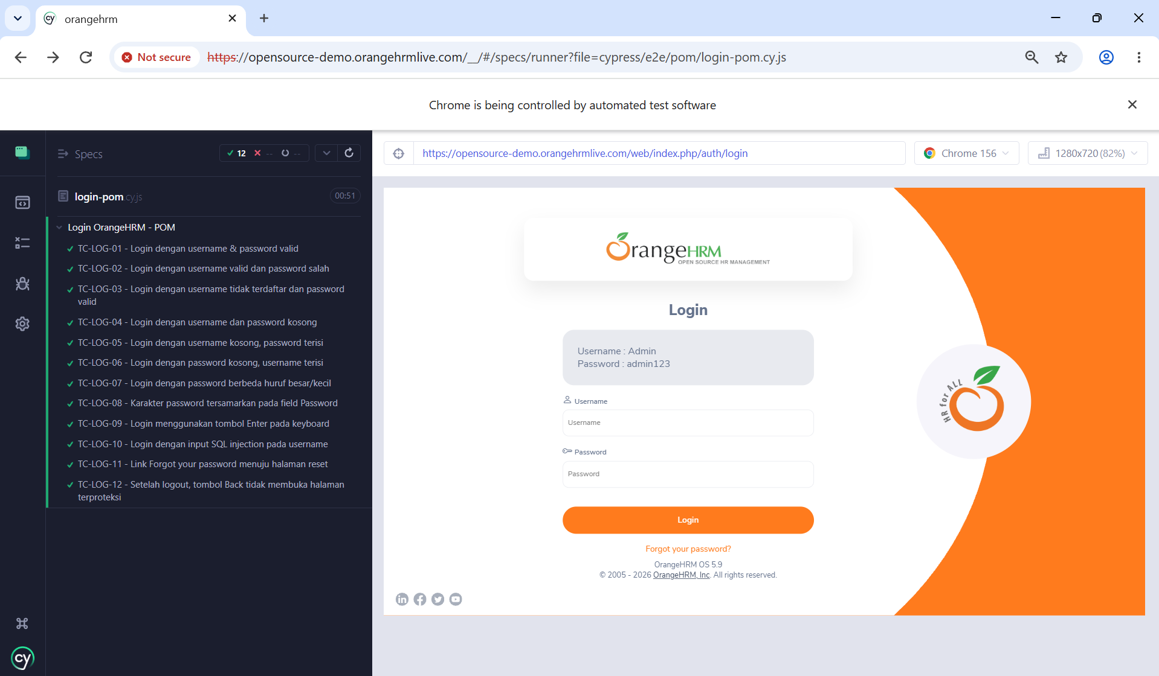

- Run start
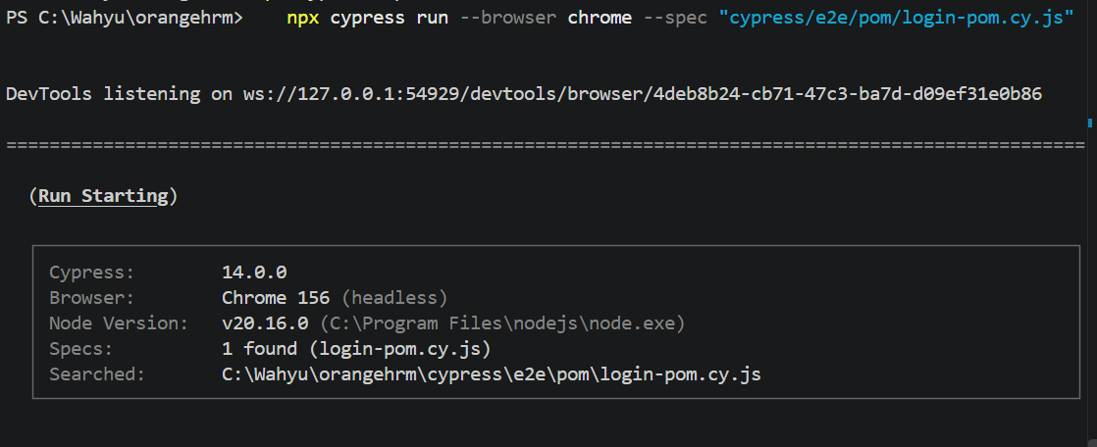

- Daftar Test
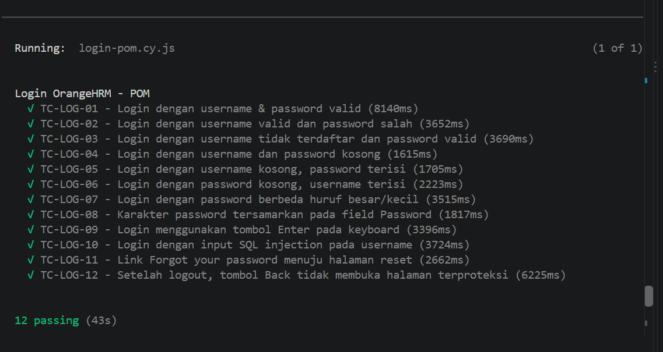

- Results
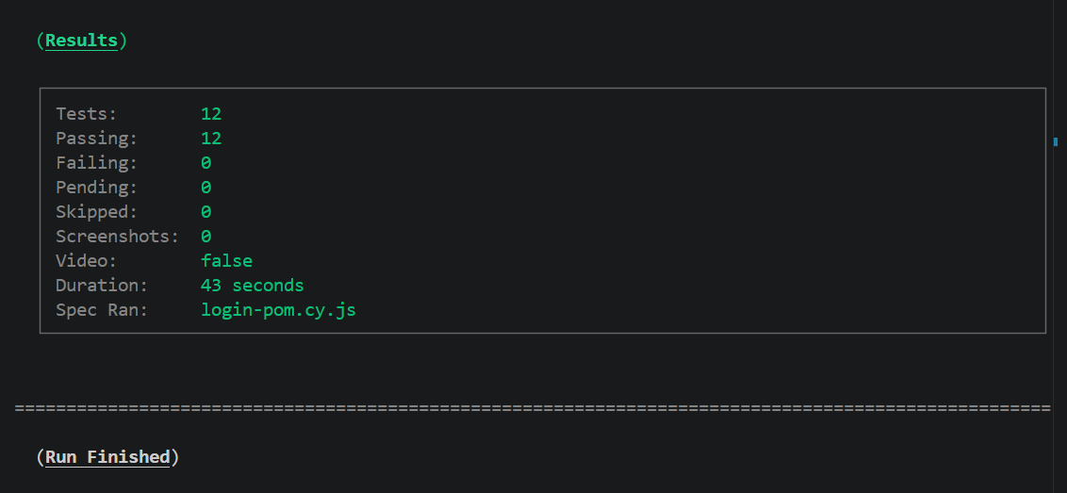

- Ringkasan
